L'usage des calculatrices est interdit.
N.B. : Si un candidat est amené à repérer ce qui peut lui sembler être une erreur d'énoncé, il le signalera sur sa copie et devra poursuivre sa composition en expliquant les raisons des initiatives qu'il a été amené à prendre.
Ce sujet comporte deux problèmes indépendants qui portent sur des thèmes différents.
Chaque problème comporte plusieurs parties qui sont le plus souvent indépendantes les unes des autres.
Premier problème : Oscillations mécaniques
Nous nous proposons, dans ce problème, d'étudier quelques exemples d'oscillateurs mécaniques.
Pour chacune des parties, l'étude sera menée dans le référentiel du laboratoire considéré comme galiléen.
Dans l'ensemble du problème, $\vec{g}$ désigne le vecteur accélération de la pesanteur. On notera $g$ la norme du vecteur $\vec{g}$.
Il est rappelé que lorsqu'un corps est immergé, partiellement ou totalement, dans un fluide de masse volumique $ρ_{l}$, ce corps est soumis, en plus de son poids, à une force ${\vec{F}}_{a}$ appelée poussée d'Archimède et telle que ${\vec{F}}_{a}=−ρ_{l}V_{i}\vec{g}$ où $V_{i}$ désigne le volume du corps immergé dans le fluide.
On négligera la poussée d'Archimède dans l'air.
Données trigonométriques:
$$\begin{matrix} & cos⁡(a+b)=cos⁡acos⁡b−sin⁡asin⁡b \\ & cos⁡(a−b)=cos⁡acos⁡b+sin⁡asin⁡b \\ & sin⁡(a+b)=sin⁡acos⁡b+sin⁡bcos⁡a \\ & sin⁡(a−b)=sin⁡acos⁡b−sin⁡bcos⁡a\end{matrix}$$
Première partie : Oscillateur harmonique non amorti
Considérons le système représenté ci-dessous : une masse $m$ est suspendue à un ressort vertical de masse négligeable et de raideur $k$. L'extrémité supérieure du ressort est fixe et attachée au point $O$. Soit l'axe ( $Ox$ ), vertical et orienté vers le bas. La position de l'extrémité libre du ressort est repérée par son abscisse $x$.
Soit $x_{0}$ la longueur à vide du ressort et $x_{\text{éq }}$ sa longueur lorsque la masse $m$ est accrochée au ressort et est à l'équilibre.
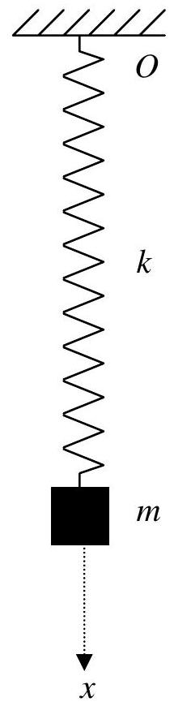
1/ Equation différentielle du mouvement
1.1/ Faire le bilan des forces appliquées à la masse $m$. Appliquer la deuxième loi de Newton et déterminer l'équation différentielle (1) vérifiée par $x$. Que devient cette équation lorsque la masse $m$ est à l'équilibre ? On appellera (2) l'équation obtenue dans ce cas.
Déduire de l'équation (2) l'expression de la longueur $x_{\overset{˜}{e}q}$ du ressort à l'équilibre en fonction de $x_{0}$, $g,m$ et $k$.
1.2/ Déterminer en combinant les équations (1) et (2), l'équation différentielle (3) vérifiée par $x$ et liant $x,x_{éq},m$ et $k$. En déduire la pulsation propre $ω_{0}$ et la période propre $T_{0}$ de l'oscillateur ainsi obtenu.
1.3/ A l'instant $t=0$, la masse $m$ est dans une position telle que la longueur du ressort est égale à $x_{\overset{˜}{e}q}$. On communique alors à la masse $m$ une vitesse $v_{0}$ verticale. Déterminer dans ce cas la solution $x(t)$ de l'équation différentielle (3).
Deuxième partie : Oscillateur harmonique amorti par frottement fluide
La masse $m$ du système de la partie précédente est une sphère homogène de masse volumique $ρ$ et de rayon $R$ faible.
Lorsque cette sphère est animée d'une vitesse $\vec{v}$ et plongée dans un liquide de coefficient de viscosité $η$, elle est soumise, de la part du fluide, en plus de la poussée d'Archimède, à une force de frottement $\vec{f}$ donnée par la loi de Stokes : $\vec{f}=−6πηR\vec{v}$.
On négligera les interactions éventuelles entre le ressort et le liquide.
Pour simplifier les calculs, on notera V le volume de la sphère et $ρV$ sa masse.
2/ Période de l'oscillateur non amorti
En l'absence de frottement et de poussée d'Archimède (dans le vide ou dans l'air), les oscillations libres de la sphère ont une pulsation propre $ω_{1}$. En utilisant les résultats de la partie précédente, déterminer l'expression de $ω_{1}$ en fonction de $k,V$ et $ρ$.
Dans la suite de cette deuxième partie, la sphère est totalement immergée dans un liquide de masse volumique $ρ_{l}$. On considèrera, de plus, que la sphère est entièrement immergée dans le liquide quelle que soit la position de l'oscillateur.
3/ Détermination de la masse volumique du liquide
Lorsque la sphère est totalement immergée dans le liquide et est à l'équilibre, la longueur du ressort est égale à $x^{′} _{éq}$.
Faire le bilan des forces appliquées à la masse $m$.
Déterminer l'expression de la masse volumique $ρ_{l}$ du liquide en fonction de $ρ,x^{′} _{éq},V,g,x_{0}$ et $k$.
4/ Oscillations pseudopériodiques de la sphère immergée dans le liquide
4.1/ En appliquant la deuxième loi de Newton, déterminer l'équation différentielle vérifiée par la longueur $x$ du ressort à un instant quelconque $t$ au cours du mouvement.
En utilisant l'expression de la masse volumique $ρ_{l}$ du liquide déterminée à la question précédente, déterminer l'équation différentielle vérifiée par $x$ en utilisant les grandeurs $x,x^{′} _{éq},ρ,V,k,R$ et $η$.
4.2/ A quelle condition portant sur $k$, constante de raideur du ressort, le mouvement de la sphère estil pseudopériodique? On exprimera la condition sous la forme $k>k_{0}$ où $k_{0}$ est une constante que l'on exprimera en fonction de $η,R,V$ et $ρ$.
Déterminer dans ce cas la pseudopulsation $ω_{2}$ des oscillations en fonction de $k_{0},k,ρ$ et $V$.
5/ Détermination du coefficient de viscosité du liquide
On considère dans cette question que la condition sur $k$ pour avoir des oscillations pseudopériodiques est satisfaite. En utilisant les expressions de $ω_{1}$ et $ω_{2}$ déterminées précédemment, donner l'expression du coefficient de viscosité $η$ du liquide en fonction de $R,ρ,V$, $ω_{1}$ et $ω_{2}$.
Troisième partie : Oscillations forcées : puissance absorbée par l'oscillateur
Soit un oscillateur amorti par frottement fluide constitué par une masse $m$ suspendue à un ressort de masse négligeable. La position de la masse $m$ étant repérée par son abscisse $x$, en régime libre l'équation différentielle vérifiée par $x$ est de la forme :
$$\overset{¨}{x}+2α\overset{˙}{x}+ω_{0}^{2}x=0$$
$ω_{0}$ désigne la pulsation propre de l'oscillateur harmonique.
L'oscillateur est soumis à une excitation extérieure sinusoïdale de pulsation $ω$ donnée par :
$$\vec{F(t)}=F_{0}cos⁡(ωt){\vec{e}}_{x}\text{ avec }F_{0}>0$$
${\vec{e}}_{x}$ est le vecteur unitaire de l'axe des abscisses $x$.
Dans ce cas l'équation différentielle du mouvement s'écrit :
$$\overset{¨}{x}+2α\overset{˙}{x}+ω_{0}^{2}x=\frac{F_{0}cos⁡(ωt)}{m}$$
En régime permanent les oscillations forcées sont telles que $x=Acos⁡(ωt+φ)$ avec $A$ et $φ$ deux constantes.
6/ Régime permanent
Remarque : On pourra dans cette question utiliser les notations complexes, si nécessaire. Il faudra pour cela définir clairement les notations utilisées.
6.1/ Déterminer l'amplitude $A$ des oscillations forcées en fonction de $F_{0},m,α,ω$ et $ω_{0}$.
6.2/ $φ$ représentant le déphasage entre la source d'excitation extérieure et la réponse de l'oscillateur, déterminer les expressions de $sin⁡φ$ et $cos⁡φ$ en fonction de $α,ω$ et $ω_{0}$.
7/ Puissance absorbée par l'oscillateur
7.1/ Après avoir préalablement déterminé l'expression de la vitesse $v$ de l'oscillateur au cours du temps, déterminer la puissance instantanée $P_{e}(t)$ fournie par la force excitatrice. En déduire la valeur moyenne $\left\langle P_{e}\right\rangle$ de $P_{e}(t)$. Déterminer l'expression de $\left\langle P_{e}\right\rangle$ en fonction de $F_{0},m,ω,ω_{0}$ et $α$.
7.2/ L'expression de $\left\langle P_{e}\right\rangle$ déterminée à la question précédente peut être mise sous la forme :
$$\left\langle P_{e}\right\rangle =\frac{α\frac{F_{0}^{2}}{m}}{4α^{2}+{\left(\frac{ω_{0}^{2}}{ω}−ω\right)}^{2}}$$
En déduire, sans calculer la dérivée de $\left\langle P_{e}\right\rangle$ mais en examinant le dénominateur, la pulsation pour laquelle $\left\langle P_{e}\right\rangle$ est maximale ainsi que l'expression ${\left\langle P_{e}\right\rangle }_{max}$ correspondante en fonction de $F_{0},m$ et $α$.
Donner l'allure de la représentation graphique de $\left\langle P_{e}\right\rangle$ en fonction de $ω$.
Donner une justification physique à l'existence et à la valeur de $ω_{\text{max }}$.
Quatrième partie : Petites oscillations d'un bouchon de liège à la surface de l'eau
Un bouchon de liège, homogène, de volume $V$, de forme cylindrique, flotte horizontalement à la surface de l'eau de masse volumique $ρ_{\text{eau }}$. Il a pour longueur $L$ et son rayon est égal à $R$.
La position du bouchon est repérée par l'abscisse $z$ de son centre de gravité. L'axe $Oz$ est vertical et dirigé vers le haut. Le point $O$ est au niveau de la surface de l'eau.
On suppose que le bouchon garde toujours son axe horizontal au cours du mouvement. On négligera toute force de frottement due à la viscosité du liquide.
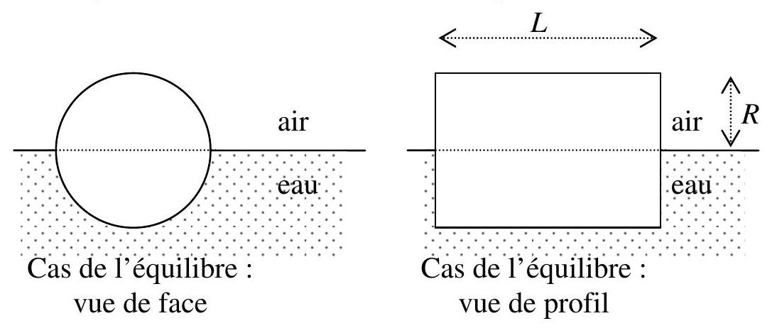

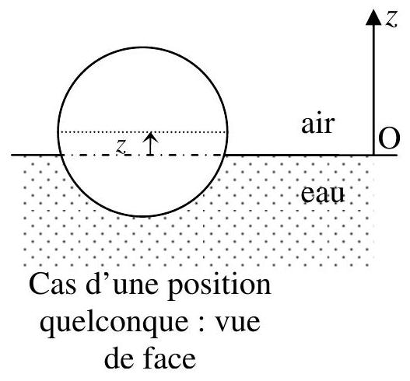

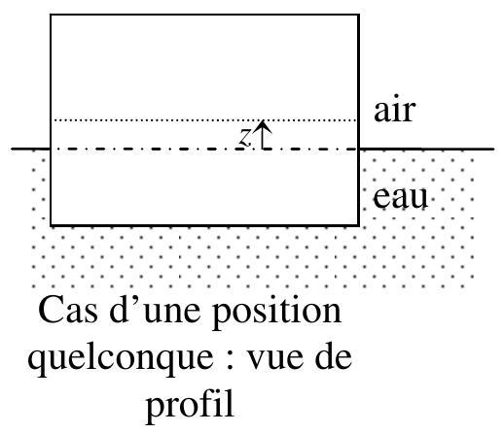
8/ A l'équilibre, le bouchon est à moitié enfoncé dans l'eau, l'abscisse $z$ de son centre de gravité est donc nulle dans ce cas. Déterminer la masse volumique $ρ$ du bouchon de liège en fonction de $ρ_{\text{eau }}$.
9/ On étudie dans cette question les petites oscillations du bouchon de liège autour de sa position d'équilibre. On se place donc dans le cas où $\underline{z}$ est petit devant $R(z≪R)$.
9.1/ Montrer que si $z≪R$, le volume $V_{i}$ de bouchon immergé peut se mettre sous la forme $V_{i}=\frac{V}{2}−a.z$ où $V$ est le volume total du bouchon et $a$ une constante que l'on exprimera en fonction des dimensions $L$ et $R$ du bouchon.
9.2/ En appliquant la deuxième loi de Newton, déterminer l'équation différentielle vérifiée par l'abscisse $z$ en utilisant les grandeurs $z,R$ et $g$
En déduire la pulsation $ω_{0}$ des petites oscillations verticales de ce bouchon en fonction de $R$ et $g$.
9.3/ A l'instant $t=0$, le bouchon est éloigné de sa position d'équilibre. Il est lâché sans vitesse initiale d'une position repérée par l'abscisse $z_{0}\left(z_{0}>0\right.$ et $z_{0}$ petit devant $\left.R\right)$. Déterminer l'expression de l'abscisse $z$ en fonction du temps.
Deuxième problème : Utilisation de solénoïdes
Rappels :
- Soit un solénoïde de section quelconque, infiniment long et comportant $n$ spires par unité de longueur. Dans le cadre de l'approximation des régimes quasi stationnaires (ARQS), lorsque les spires sont parcourues par un courant d'intensité $I$, le solénoïde crée un champ magnétique nul en tout point extérieur au solénoïde et égal à $\vec{B}=μ_{0}nI\vec{e}$ en tout point intérieur au solénoïde ( $μ_{0}$ désigne la permittivité du vide et $\vec{e}$ un vecteur unitaire colinéaire à l'axe du solénoïde).
- La densité volumique d'énergie magnétique $E_{m,vol}$ due à un champ magnétique $\vec{B}$ est donnée par : $E_{m,\text{ vol }}=\frac{B^{2}}{2μ_{0}}$
- Formule donnant le rotationnel d'un vecteur $\vec{A}$ en coordonnées cylindriques ( $r,θ,z$ ) :
$$\vec{rot}\vec{A}=\left(\frac{1}{r}\frac{∂A_{z}}{∂θ}−\frac{∂A_{θ}}{∂z}\right){\vec{e}}_{r}+\left(\frac{∂A_{r}}{∂z}−\frac{∂A_{z}}{∂r}\right){\vec{e}}_{θ}+\left(\frac{1}{r}\frac{∂\left(rA_{θ}\right)}{∂r}−\frac{1}{r}\frac{∂A_{r}}{∂θ}\right){\vec{e}}_{z}$$
On se placera dans l'ensemble de ce problème dans le cadre de l'approximation des régimes quasi stationnaires.
Première partie : Champ magnétique créé par un tore et passage au solénoïde infini
1/ Enoncer le théorème d'Ampère. On veillera à expliquer soigneusement la signification des différents termes qui apparaissent dans cet énoncé.
Quelle est l'équation de Maxwell qui permet de démontrer ce théorème ? Ecrire cette équation.
On désire dans les questions qui suivent, retrouver l'expression du champ magnétique créé par un solénoïde infini à partir de l'étude d'un tore.
Un tore est engendré par la rotation d'une surface plane $S$ autour d'un axe ( $Oz$ ). Un fil conducteur est régulièrement enroulé sur le tore et forme une bobine de $N$ spires parcourues par un courant $I$. L'espace est rapporté à la base cylindrique ( ${\vec{e}}_{r},{\vec{e}}_{θ},{\vec{e}}_{z}$ ). Un point quelconque de l'espace est repéré par ses coordonnées ( $r,θ,z$ ).
Soit $R_{1}$ le rayon intérieur du tore et $R_{2}$ le rayon extérieur.
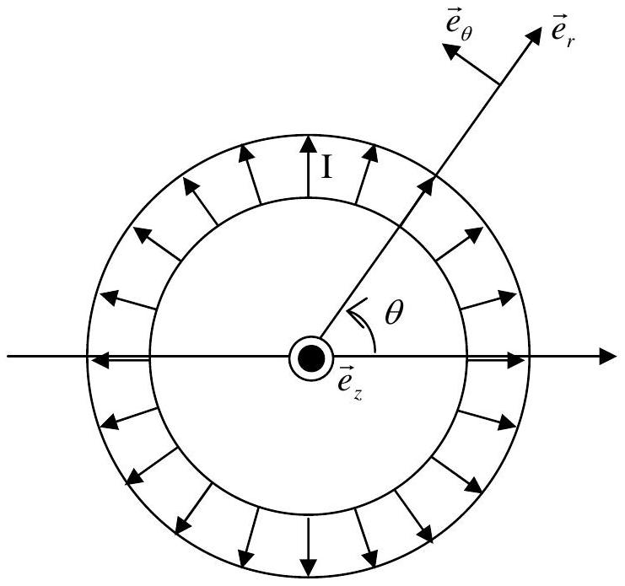
Vue de dessus
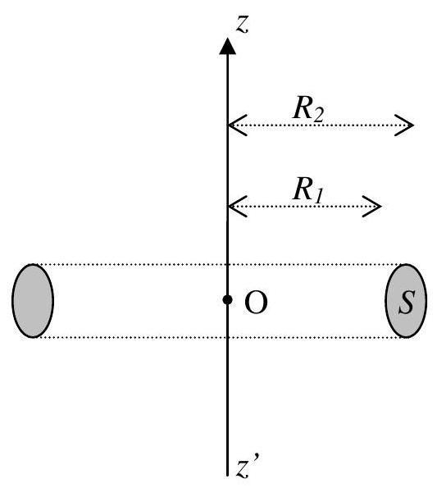
Coupe transversale
2/ Symétries
Etudier les symétries et invariances de la distribution de courant. En déduire que le champ magnétique se met sous la forme $\vec{B}=B(r,z){\vec{e}}_{θ}$ où $B(r,z)$ est une fonction qui ne dépend que des variables d'espace $r$ et $z$.
3/ Expression du champ magnétique
En utilisant le théorème d'Ampère, déterminer l'expression du champ magnétique $\vec{B}$ en un point $M$ de l'espace repéré par ses coordonnées cylindriques ( $r,θ,z$ ). On distinguera les deux cas où le point $M$ se trouve à l'intérieur ou à l'extérieur du tore.
4/ Cas d'un solénoïde infini
En remarquant que le tore précédent se comporte comme un solénoïde infini lorsque son rayon tend vers l'infini, justifier l'expression, rappelée précédemment, du champ magnétique créé par un solénoïde infini en tout point de l'espace.
Deuxième partie : Inductance d'un solénoïde
On désire dans cette partie déterminer l'inductance d'un solénoïde de deux manières différentes.
On considère un solénoïde de longueur $l$ constitué de $N$ spires régulièrement espacées, supposées jointives, de section $S$. Sa longueur $l$ est très grande devant ses dimensions latérales et on peut considérer que le solénoïde se comporte comme un solénoïde infini.
Les spires du solénoïde sont parcourues par un courant d'intensité $i$.
5/ Détermination de l'inductance du solénoïde en considérant le flux propre
En précisant clairement les orientations choisies pour le calcul, déterminer le flux $Φ_{0}$ du champ magnétique $\vec{B}$ calculé précédemment à travers une spire du solénoïde. En déduire le flux propre $Φ_{\text{propre }}$ du champ magnétique à travers le solénoïde.
En déduire l'inductance $L$ du solénoïde en fonction de $μ_{0},l,N$ et $S$.
6/ Détermination de l'inductance du solénoïde en considérant l'énergie magnétique
6.1/ Soit un solénoïde d'inductance $L$ et parcouru par un courant $i$ variable au cours du temps. En négligeant la résistance du solénoïde et en utilisant la convention récepteur que l'on précisera, rappeler l'expression de la tension $u_{L}$ aux bornes du solénoïde précédent. On exprimera $u_{L}$ en fonction de $L$ et $i$.
6.2/ En écrivant la puissance électrique instantanée mise en jeu dans la bobine, en déduire l'expression, en fonction de $L$ et $i$, de l'énergie magnétique $E_{L}$ accumulée par le solénoïde.
6.3/ En considérant l'expression de la densité volumique d'énergie magnétique rappelée au début du problème, déterminer une autre expression de l'énergie magnétique $E_{L}$ accumulée par le solénoïde. En déduire l'expression de l'inductance $L$ du solénoïde en fonction de $μ_{0},l,N$ et $S$.
Troisième partie : Régimes transitoires entre deux solénoïdes couplés
Nous nous proposons dans cette partie d'étudier l'établissement de l'intensité dans un circuit série comportant une bobine et une résistance (circuit $RL$ ) puis dans deux circuits $RL$ couplés.
7/ Etablissement du courant dans le solénoïde
Soit un circuit $RL$ comportant un solénoïde d'inductance $L$ supposée constante et une résistance $R$ associées en série. On alimente ce circuit avec un générateur de tension stabilisée de force électromotrice $E$.
Nous supposons qu'il n'existe aucune autre source de champ magnétique que le solénoïde.
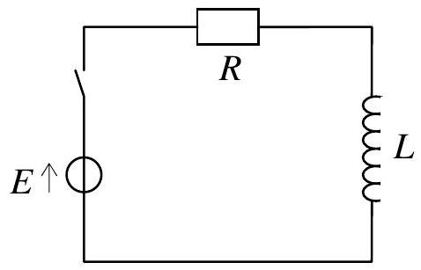
L'intensité $i(t)$ est initialement nulle pour $t<0$. A l'instant $t=0$, l'interrupteur est fermé.
En détaillant clairement le calcul de la constante d'intégration, déterminer l'expression de l'intensité $i(t)$ dans le circuit en fonction du temps $t$, de $E,L$ et $R$.
Quelle est la valeur de l'intensité $i_{∞}$ au bout d'un temps infini?
8/ Soit deux circuits couplés.
- Le premier circuit comporte un solénoïde d'inductance $L$, une résistance $R$, un générateur de tension stabilisée de force électromotrice $E$ et un interrupteur disposés en série. Soit $i_{1}(t)$ l'intensité du courant qui parcourt ce circuit.
- Le deuxième circuit comporte un solénoïde d'inductance $L$ et une résistance $R$ en série. Soit $i_{2}(t)$ l'intensité du courant qui parcourt ce circuit.
Les sens choisis pour les intensités $i_{1}(t)$ et $i_{2}(t)$ sont mentionnés sur le schéma ci-dessous.
Pour simplifier les calculs, on suppose que le coefficient d'inductance mutuelle $M$ est positif.
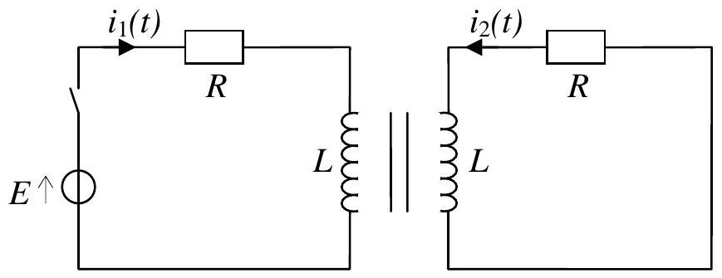
M
8.1/ En utilisant la loi des mailles, écrire les deux équations différentielles couplées vérifiées par $i_{1}(t)$ et $i_{2}(t)$ lorsque l'interrupteur est fermé.
8.2/ En effectuant le changement de variables $I=i_{1}+i_{2}$ et $J=i_{1}−i_{2}$, en déduire deux équations différentielles découplées en $I$ et $J$.
8.3/ L'interrupteur est initialement ouvert (pour $t<0$ ). A un instant choisi comme origine du temps ( $t=0$ ), l'interrupteur est fermé.
En posant $τ_{1}=\frac{L+M}{R}$ et $τ_{2}=\frac{L−M}{R}$, déterminer les expressions des intensités $i_{1}(t)$ et $i_{2}(t)$ pour $t>0$, dans le cas où $M$ est inférieur à $L$. Donner l'allure des représentations graphiques de $i_{1}(t)$ et $i_{2}(t)$ en fonction du temps.
Quatrième partie : Champs électrique et magnétique à l'intérieur d'un solénoïde
9/ Champ électrique à l'intérieur d'un solénoïde
On considère un solénoїde circulaire de rayon $R$ comportant $n$ spires jointives par unité de longueur. Sa longueur est très grande devant ses dimensions latérales et on peut considérer que le solénoïde se comporte comme un solénoïde infini.
Les spires du solénoïde sont parcourues par une intensité sinusoïdale de pulsation $ω$ :
$$i(t)=I_{0}cos⁡(ωt).$$
L'espace est rapporté à la base cylindrique ( ${\vec{e}}_{r},{\vec{e}}_{θ},{\vec{e}}_{z}$ ). Un point quelconque de l'espace est repéré par ses coordonnées ( $r,θ,z$ ).
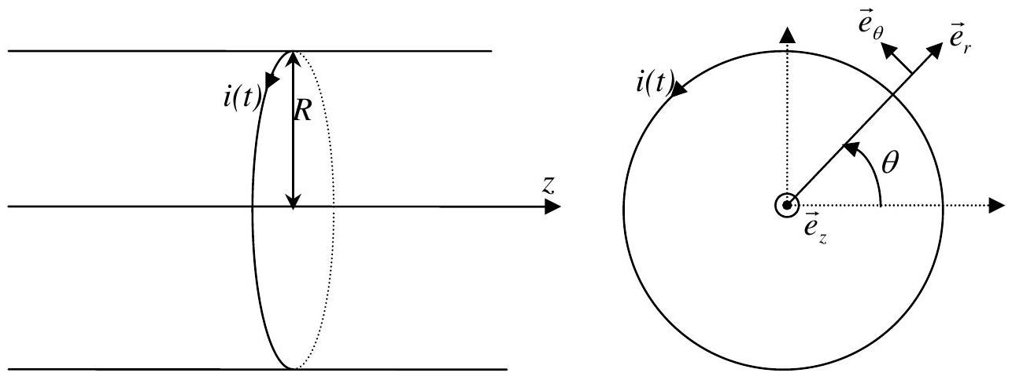
9.1/ Montrer, en utilisant l'équation de Maxwell-Faraday, qu'un champ électrique $\vec{E}$ est nécessairement créé par le solénoïde.
9.2/ En admettant que le champ électrique est orthoradial (dirigé suivant le vecteur ${\vec{e}}_{θ}$ ) et ne dépend que de $r$, déterminer l'expression du champ électrique $\vec{E}$ créé par le solénoïde en tout point $M$ de l'espace en fonction de $μ_{0},n,I_{0},ω,r$ et $t$.
10/ Introduction d'un conducteur dans le solénoïde
Un cylindre métallique de conductivité $γ$, de rayon $a$ et de longueur $h$ très grande par rapport à $a$ est placé à l'intérieur du solénoïde précédent. L'axe du solénoïde et l'axe du cylindre sont confondus.
On fait l'hypothèse que l'introduction du conducteur cylindrique ne modifie pas sensiblement les champs électrique et magnétique créés à l'intérieur du solénoïde en l'absence du cylindre conducteur.
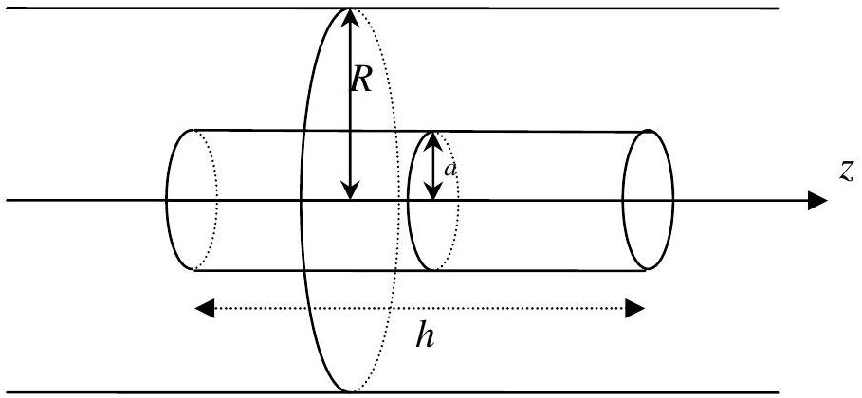
10.1/ Effet Joule dans le cylindre métallique
10.1.1/ En appliquant la loi d'Ohm locale, déterminer la densité de courant volumique $\vec{j}$ qui apparaît dans le cylindre conducteur en fonction de $μ_{0},n,I_{0},γ,ω,r$ et $t$. On n'omettra pas de préciser la direction du vecteur $\vec{j}$.
10.1.2/ Déterminer l'expression $dP_{J}$ de la puissance instantanée dissipée par effet Joule dans un volume élémentaire $dτ=rdrdθdz$ du cylindre. On exprimera $dP_{J}$ en fonction de $dτ,γ,r,μ_{0},n$, $ω,I_{0}$ et $t$.
Par intégration de l'expression précédente de $dP_{J}$, déterminer la puissance instantanée $P_{J}$ dissipée par effet Joule dans le cylindre. On exprimera $P_{J}$ en fonction de $γ,h,a,μ_{0},n,ω,I_{0}$ et $t$.
Déterminer la moyenne temporelle $\left\langle P_{J}\right\rangle$ de la puissance instantanée $P_{J}$ en fonction de $γ,h,a,μ_{0}$, $n,ω$ et $I_{0}$.
10.1.3/ Citer une application classique du phénomène physique ainsi mis en évidence dans la question précédente.
10.2/ Influence du conducteur cylindrique sur le champ magnétique
10.2.1/ Soit ${\vec{B}}^{′}$ le champ magnétique variable créé par la densité volumique de courant $\vec{j}$ calculée au 10.1.1/ à l'intérieur du cylindre conducteur.
On admettra que le champ ${\vec{B}}^{′}$ se met sous la forme ${\vec{B}}^{′}=B^{′}(r,t){\vec{e}}_{z}$ où $B^{′}(r,t)$ est une fonction qui ne dépend que de $r$ et du temps et que le champ ${\vec{B}}^{′}$ est nul à l'extérieur du cylindre conducteur. En utilisant le théorème d'Ampère, déterminer l'expression de ${\vec{B}}^{′}$ à l'intérieur du cylindre conducteur. On précisera clairement le contour choisi pour l'application de ce théorème.
10.2.2/ On souhaite déterminer les conditions dans lesquelles l'hypothèse faite précédemment est valable (l'introduction du conducteur ne modifie pas le champ magnétique existant dans le solénoïde en l'absence du cylindre conducteur). $\vec{B}$ désignant le champ magnétique créé dans le solénoïde en l'absence du cylindre conducteur, déterminer le rapport $\frac{B^{′}}{B}$ des amplitudes des champs magnétiques $\vec{B}$ et ${\vec{B}}^{′}$ en un point se trouvant à l'intérieur du cylindre conducteur. On exprimera ce rapport en fonction de $r,a,μ_{0},γ$ et $ω$.
10.2.3/ Les dimensions du solénoïde et du cylindre conducteur étant fixées, quelles sont les conditions sur $γ$ et $ω$ à vérifier pour que l'hypothèse précédente soit valable?
Fin de l'énoncé

